8 июня 2015 года | № | 28

О назначении публичных слушаний по проекту планировки территории, ограниченной улицей 1 Мая, юго-восточной границей земельного участка по улице 1 Мая, урезом воды реки Волги, юго-восточными границами земельных участков по улице 1 Мая, в районе домов 3, 5, земельного участка по улице 1 Мая, 3

Рассмотрев обращение ООО «Норд Строй», в целях соблюдения права человека на благоприятные условия жизнедеятельности, прав и законных интересов правообладателей земельных участков и объектов капитального строительства, в соответствии со статьей 46 Градостроительного кодекса Российской Федерации, статьей 28 Федерального закона от 6 октября 2003 года № 131-ФЗ «Об общих принципах организации местного самоуправления в Российской Федерации», Порядком организации и проведения публичных слушаний по вопросам местного значения города Костромы, утвержденным решением Думы города Костромы от 21 февраля 2006 года № 16, руководствуясь статьями 20, 37 и 56 Устава муниципального образования городского округа город Кострома,
ПОСТАНОВЛЯЮ:
1. Назначить публичные слушания по проекту планировки территории, ограниченной улицей 1 Мая, юго-восточной границей земельного участка по улице 1 Мая, урезом воды реки Волги, юго-восточными границами земельных участков по улице 1 Мая, в районе домов 3, 5, земельного участка по улице 1 Мая, 3, в форме слушаний в Администрации города Костромы с участием представителей общественности города Костромы.
2. Установить границы территории, в пределах которой проводятся публичные слушания, согласно приложению 1 к настоящему постановлению.
3. Определить органом, ответственным за подготовку и проведение публичных слушаний по проекту планировки территории, ограниченной улицей 1 Мая, юго-восточной границей земельного участка по улице 1 Мая, урезом воды реки Волги, юго-восточными границами земельных участков по улице 1 Мая, в районе домов 3, 5, земельного участка по улице 1 Мая, 3, - Комиссию по подготовке проекта Правил землепользования и застройки города Костромы.
4. Назначить проведение публичных слушаний на 30 июня 2015 года в период с 15.00 до 17.00 часов в актовом зале на 1 этаже здания, расположенного по адресу: город Кострома, ул. Депутатская, дом 47.
5. Утвердить прилагаемую повестку публичных слушаний по проекту планировки территории, ограниченной улицей 1 Мая, юго-восточной границей земельного участка по улице 1 Мая, урезом воды реки Волги, юго-восточными границами земельных участков по улице 1 Мая, в районе домов 3, 5, земельного участка по улице 1 Мая, 3 (приложение 2).
6. В срок до 12 июня 2015 года опубликовать в порядке, установленном для официального опубликования муниципальных правовых актов города Костромы, иной официальной информации и разместить на официальном сайте Думы города Костромы в информационно-телекоммуникационной сети «Интернет»:
1) настоящее постановление;
2) информационное сообщение о проведении публичных слушаний;
3) материалы проекта планировки.
7. Настоящее постановление вступает в силу со дня его официального опубликования.

Глава города Костромы Ю. В. Журин

"___" _________ 2015 года

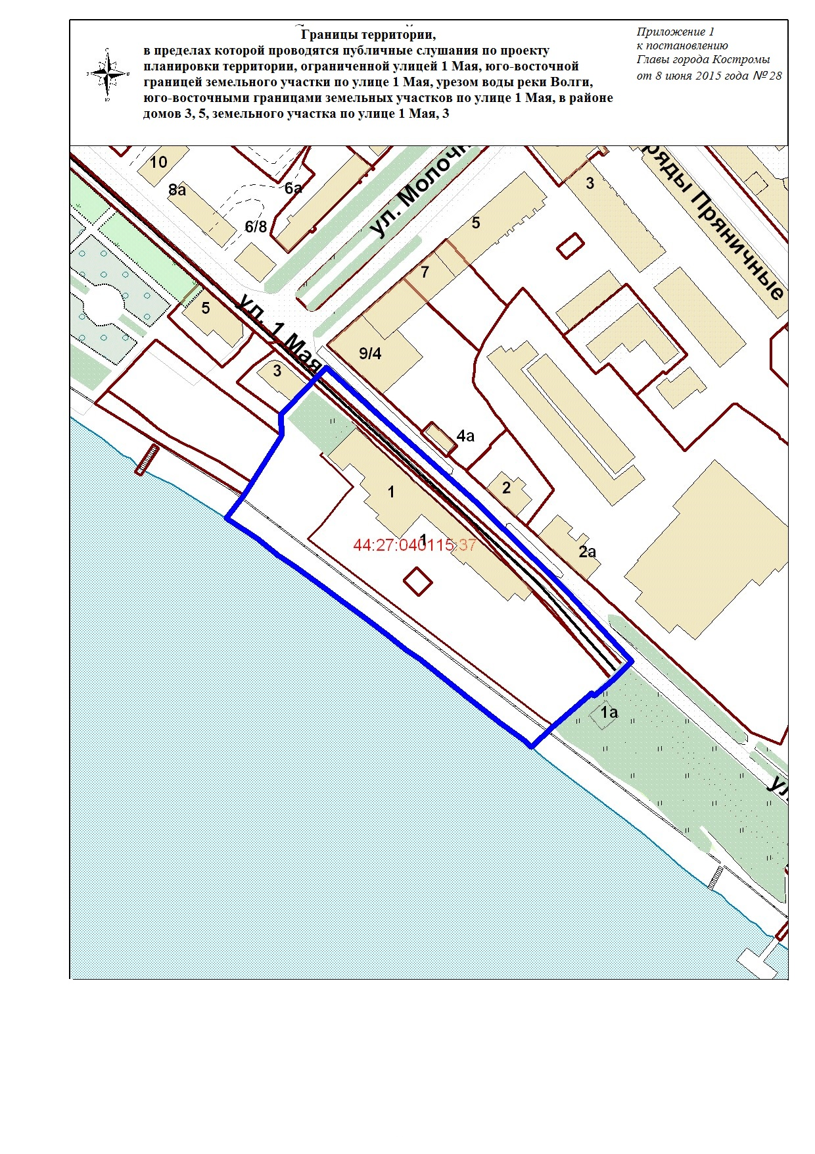

Приложение 2
к постановлению
Главы города Костромы
от 8 июня 2015 года № 28

Повестка
публичных слушаний по проекту планировки территории, ограниченной улицей 1 Мая, юго-восточной границей земельного участка по улице 1 Мая, урезом воды реки Волги, юго-восточными границами земельных участков по улице 1 Мая, в районе домов 3, 5, земельного участка по улице 1 Мая, 3

30 июня 2015 года
15.00–17.00

1. Вступительное слово председательствующего.
Болоховец Олег Валерьевич – председатель Комиссии по подготовке проекта Правил землепользования и застройки города Костромы - 10 мин.

2. Основной доклад по проекту планировки территории, ограниченной улицей 1 Мая, юго-восточной границей земельного участка по улице 1 Мая, урезом воды реки Волги, юго-восточными границами земельных участков по улице 1 Мая, в районе домов 3, 5, земельного участка по улице 1 Мая, 3
Подлужная Валентина Геннадьевна – главный архитектор проекта ООО архитектурно-строительная мастерская «Перспектива» - 30 мин.

3. Вопросы к выступившим (в письменной, устной форме) - 20 мин.

4. Выступление представителей общественности города Костромы - 20 мин.

5. Выступления участников публичных слушаний в порядке поступления заявок на выступление - 20 мин.

6. Подведение итогов публичных слушаний и оглашение проекта заключения.
Афанасьев Александр Петрович – начальник Управления архитектуры и градостроительства Администрации города Костромы, главный архитектор города Костромы - 10 мин.

7. Заключительное слово председательствующего.
Болоховец Олег Валерьевич - председатель Комиссии по подготовке проекта Правил землепользования и застройки города Костромы - 10 мин.

ИНФОРМАЦИОННОЕ СООБЩЕНИЕ
О ПРОВЕДЕНИИ ПУБЛИЧНЫХ СЛУШАНИЙ

Глава города Костромы оповещает население города Костромы о проведении публичных слушаний по проекту планировки территории, ограниченной улицей 1 Мая, юго-восточной границей земельного участка по улице 1 Мая, урезом воды реки Волги, юго-восточными границами земельных участков по улице 1 Мая, в районе домов 3, 5, земельного участка по улице 1 Мая, 3, в форме слушаний в Администрации города Костромы с участием представителей общественности города Костромы.
Орган, ответственный за подготовку и проведение публичных слушаний - Комиссия по подготовке проекта Правил землепользования и застройки города Костромы (адрес: город Кострома, площадь Конституции, 2, тел. 42 70 72).
Публичные слушания по проекту планировки территории, ограниченной улицей 1 Мая, юго-восточной границей земельного участка по улице 1 Мая, урезом воды реки Волги, юго-восточными границами земельных участков по улице 1 Мая, в районе домов 3, 5, земельного участка по улице 1 Мая, 3, состоятся 30 июня 2015 года с 15.00 до 17.00 часов, в здании по адресу: город Кострома, ул. Депутатская, дом 47, 1 этаж, актовый зал.
Предложения и рекомендации по обсуждаемым вопросам принимаются в письменной форме до 26 июня 2015 года. Письменные заявления на участие в публичных слушаниях принимаются Комиссией до 28 июня 2015 года.
С материалами, выносимыми на обсуждение населению города Костромы, можно ознакомиться с 11 по 30 июня 2015 года в Управлении архитектуры и градостроительства Администрации города Костромы по адресу: город Кострома, площадь Конституции, 2, каб. 404, тел. 42 70 72 или в информационно-телекоммуникационной сети Интернет на официальном сайте Думы города Костромы www.duma-kostroma.ru.

